  Installatie handleiding  Kika kappers | Abstract  Gemaakt voor: Begeleidende docent Gemaakt door: Milan Dol Voorstelnummer: 1 Versie: 1.0 Status: Definitief  Milan Dol  Student V1E 1756493

Inhoudsopgave

Inhoudsopgave 1
Inleiding 2
Installatie Java 3
Installatie IntelliJ IDEA 4
Apache Tomcat installatie 7
Apache Tomcat in IntelliJ 8

Inleiding

De benodigde installaties en programma’s voor het lokaal draaien van de webapplicatie en services die daaraan verbonden zijn gelukkig erg beperkt. De enige benodigde programma’s zijn een teksteditor van eigen keuze en een server die lokaal kan draaien, ook naar eigen keuze en Java.
Java is de programmeertaal waarin de backend geschreven is. Essentieel voor het werken van alle services.

In deze installatiehandleiding zal er gebruikt worden van de teksteditor IntelliJ IDEA en server Apache Tomcat.

Installatie Java
Java dient geïnstalleerd te worden aangezien de gehele backend in Java geschreven is. Java is te installeren via de hier onderstaande link.
https://www.oracle.com/nl/java/technologies/javase-downloads.html
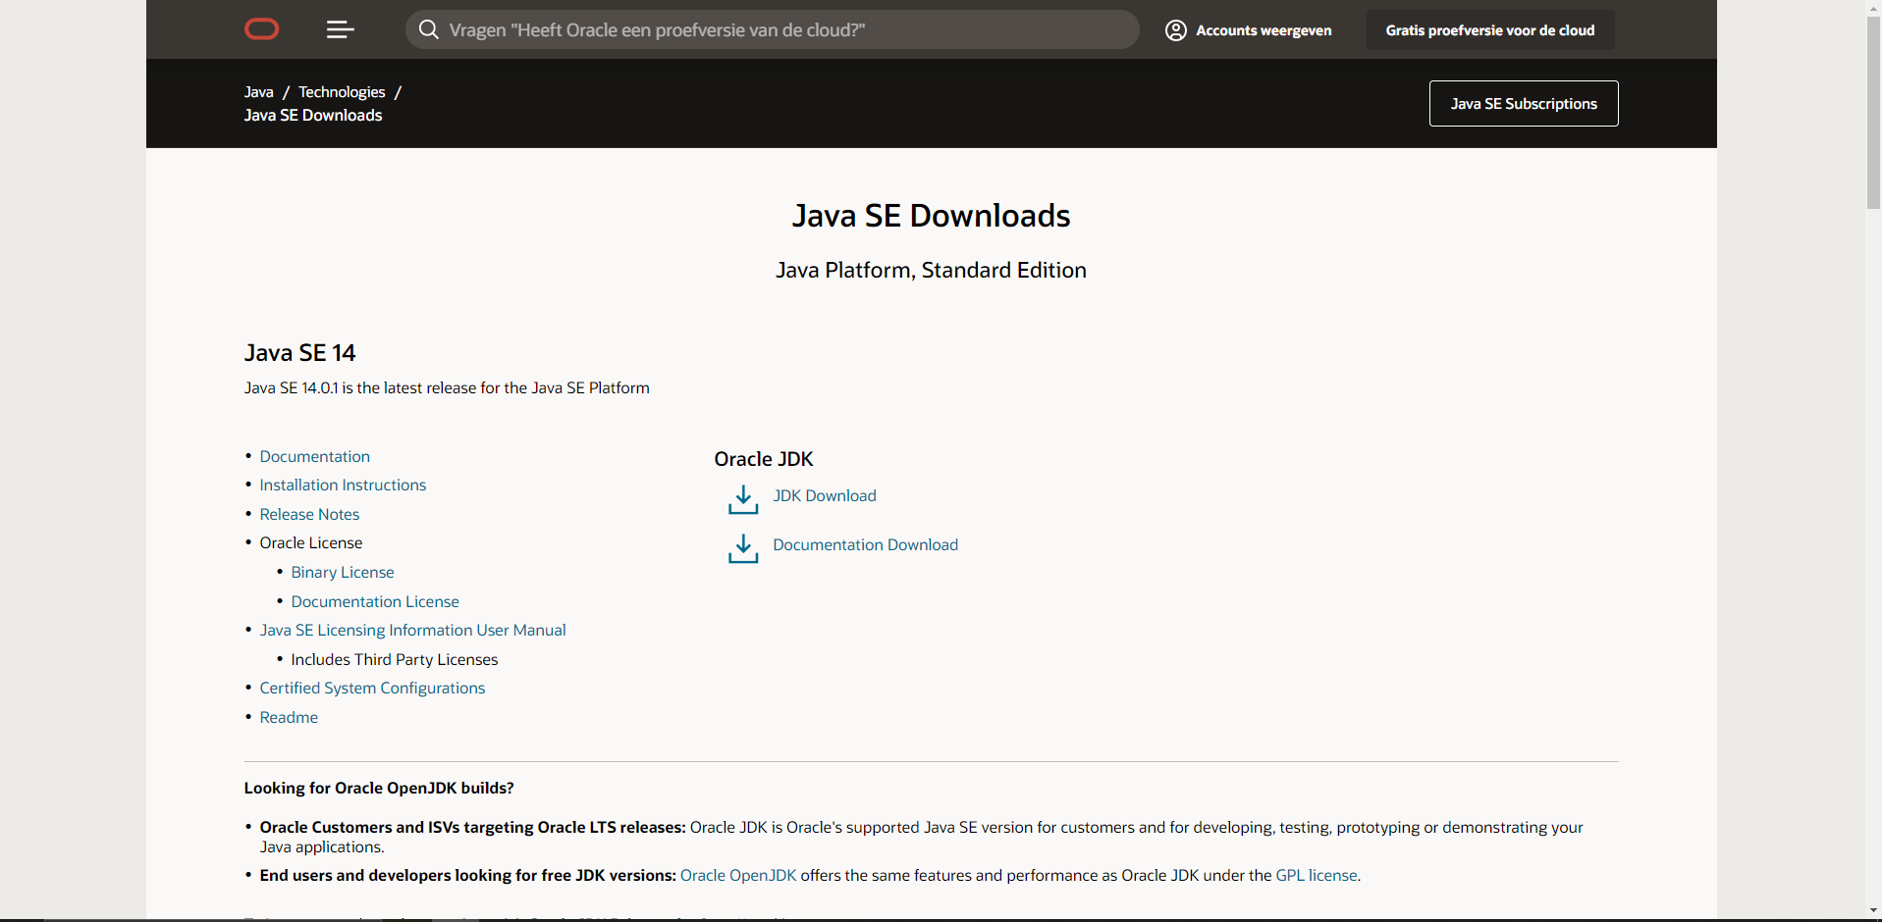

Installatie IntelliJ IDEA

IntelliJ IDEA is de door de ontwikkelaar gekozen teksteditor van dit project. Nogmaals iedereen is vrij een eigen teksteditor te kiezen aangezien dit geen effect heeft op de applicatie zelf. IntelliJ is via de hier onderstaande link te downloaden.
https://www.jetbrains.com/idea/
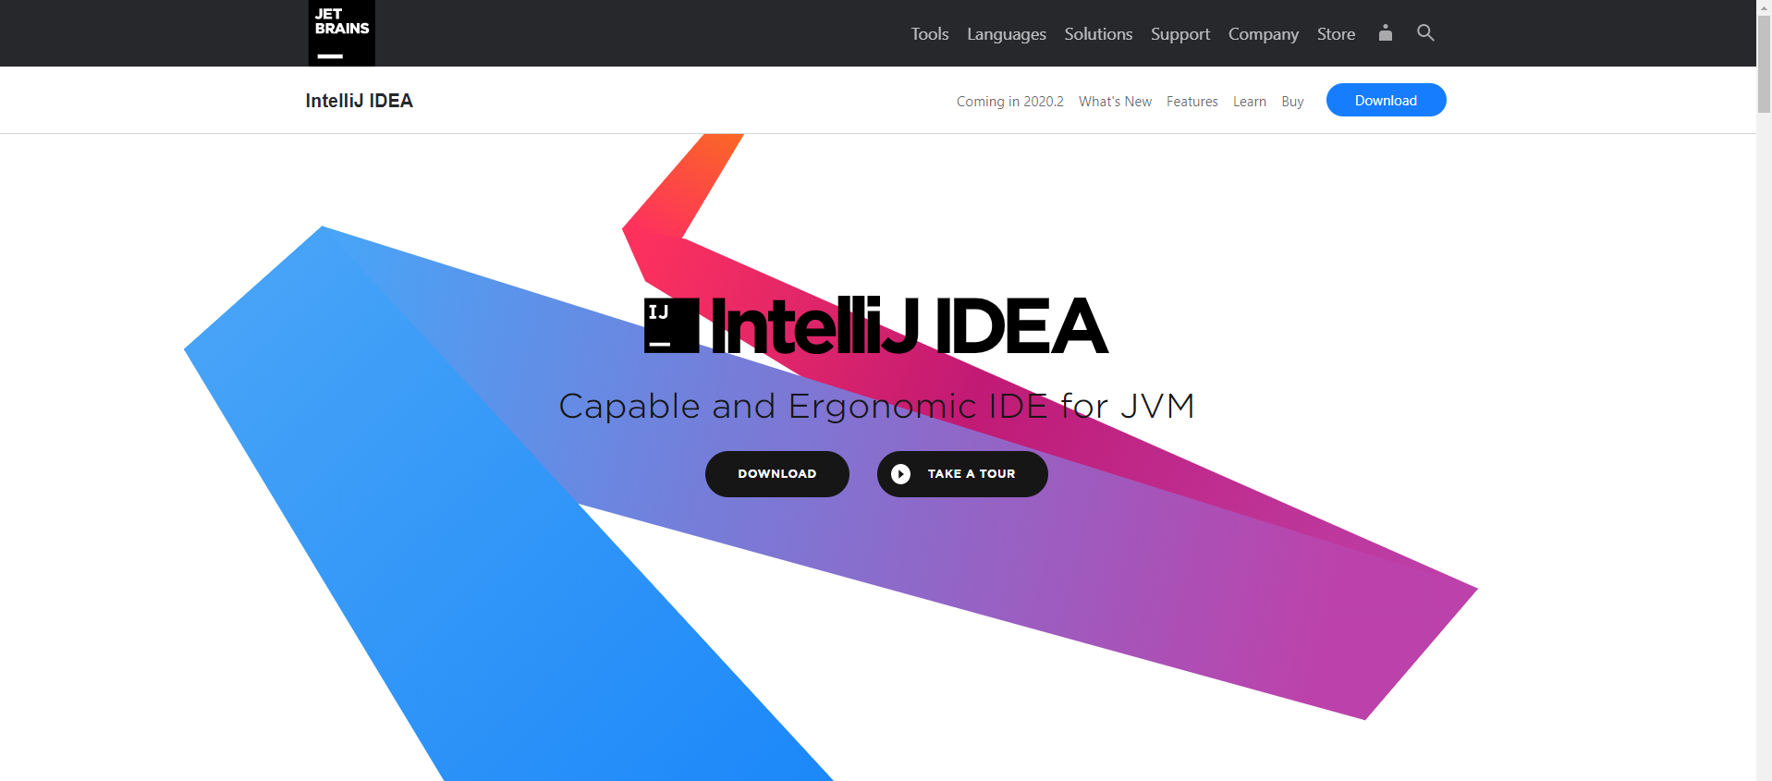

De gehele installatie begeleid zichzelf. Er dienen geen verdere stappen ondernomen te worden om het project goed te laten verlopen.

Na de installatie zult u met het hier onderstaande scherm geconfronteerd worden.
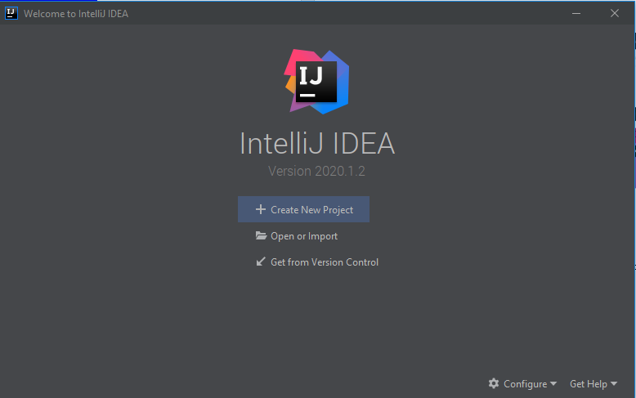
U dient op te klikken.
Nadat u hierop geklikt heeft zal het onderstaande scherm omhoog komen.
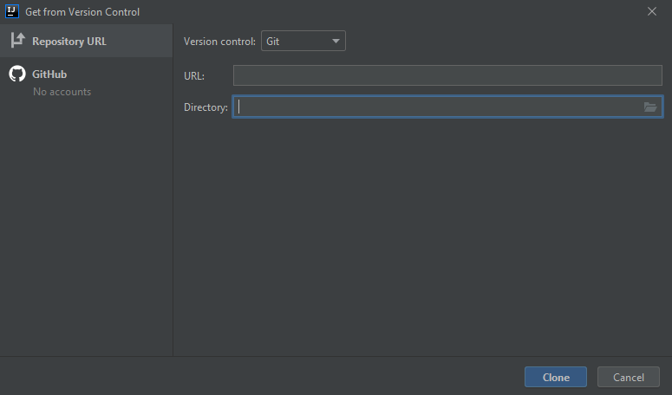

Hier dient u de meegegeven github URL te plakken in het “URL:” vak.
Als u op het maptekentje drukt links van “directory” kunt u de gewenste map selecteren waarin u wilt dat de bestanden van de webapplicatie komen te staan.
Druk vervolgens op “Clone”.

Nu zal het project zich downloaden en in de gewenste “directory” zetten.

Hierna zal het project gelijk tevoorschijn komen en kunt u beginnen met het project aan te passen.

Het project zal eruit zien zoals de foto hieronder.
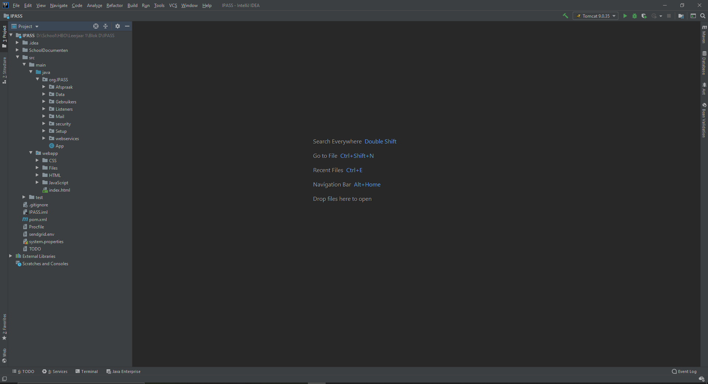

Nu kunt u het project bewerken zoals u wenst. U heeft de volledige rechten.

Apache Tomcat installatie

Apache Tomcat is de door de ontwikkelaar gekozen server. Het is van belang een lokale server te kunnen runnen zodat de deployment nagebootst kan worden voordat het daadwerkelijk de lucht in gaat voor iedereen. Zo kunt u nieuwe features toevoegen testen en repareren mocht er iets gebroken zijn. Iedereen is vrij zijn/haar eigen server te installeren, maar het voorbeeld wordt getoond met Apache Tomcat door de hier boven genoemde redenen.

Apache Tomcat is te downloaden door op de onderstaande link te klikkken en vervolgens staat op de website gedetailleerd uitgelegd hoe u het best de server kan installeren. Dit wordt niet zo gedetailleerd hier uitgelegd omdat dit aan verandering onderhevig kan zijn.

http://tomcat.apache.org/tomcat-8.5-doc/setup.html

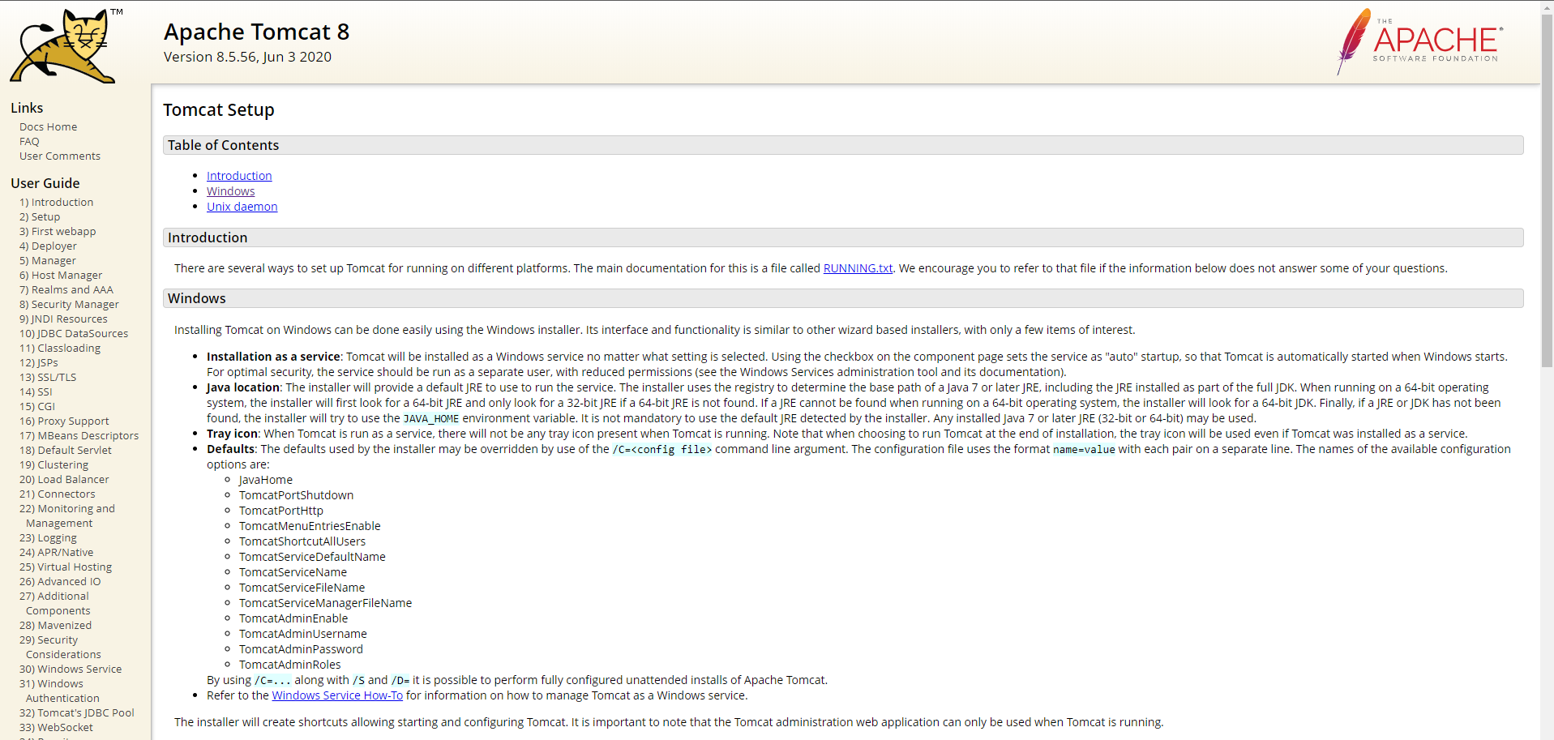
Voorbeeld van hoe de website eruit ziet

Apache Tomcat in IntelliJ

Na de installatie van Apache Tomcat dient het in Intellij aangegeven te worden dat u gebruikt wilt maken van deze lokale server. Ook moet IntelliJ weten waar hij de bestanden hiervoor kan vinden.
In IntelliJ dient u rechtsboven op configuration te klikken en vervolgens op “edit configurations…”.
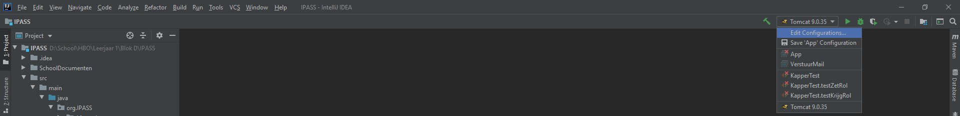
Klik vervolgens op het “+” symbool rechtsboven in het nieuwe venster.
Als u naar onder scrolt zult u Tomcat Local tegen komen. Het zal eruit zien zoals hieronder getoond.
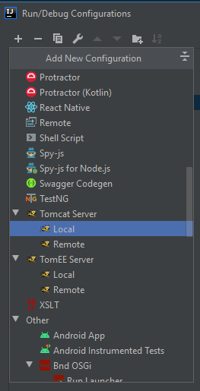

Eenmaal op de “Local” optie gelikt ziet u het onderstaande scherm.
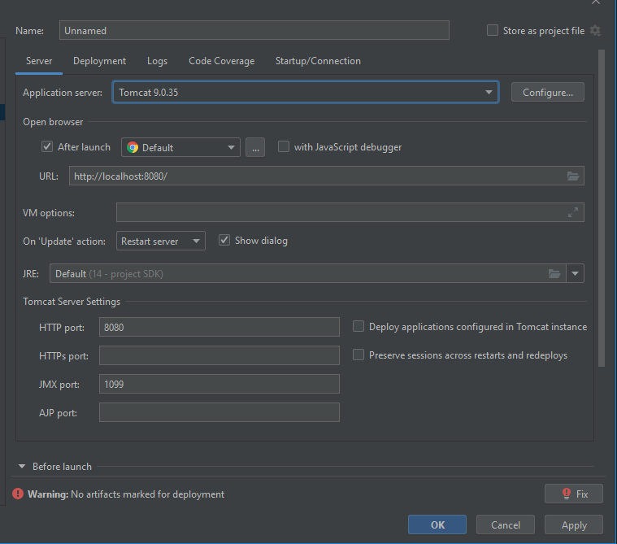

U ziet in de afbeelding achter “Application server:” op de foto al Tomcat 9.0.35 staan. Zelf dient u daar nog de juiste map te selecteren waarin Apache Tomcat is geïnstalleerd door op configure te klikken. Vul vervolgens onderin het scherm bij HTTP poort: 8080 in.

Hierdoor zal de applicatie lokaal te runnen zijn.

Bovenin ziet u ook Deployment staan. Het is belangrijk dat u onder dat tabje ook op het plusje klikt. Uw scherm zal er dan als volgt uit zien.

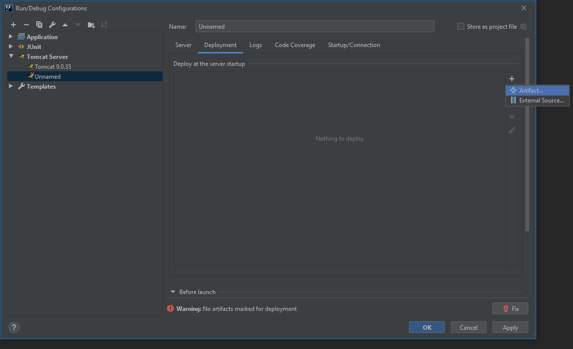

U dient op Artifact te drukken en vervolgens in het nieuwe schermpje IPASS:war exploded te selecteren voor de snelste en makkelijkste werking.
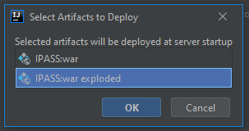
Hierna is Apache Tomcat succesvol ingesteld en kunt u het gebruik, gemak en productiviteit maximaliseren voor het verder ontwikkelen van deze webapplicatie.
Door bovenin het scherm op te klikken zal de server gaan runnen en zal ook de webapplicatie lokaal opstarten. Er zal automatisch een webbrowser openen om u de resultaten te laten zien.

